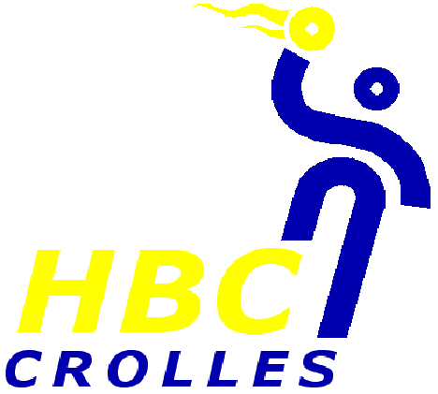

**BON DE COMMANDE**

**MAILLOT ENTRAINEMENT : Taille : ……………………………… 18.95€**

**(XXS / XS / S / M / L / XL / XXL ) Choix Numéro : ……………….. + 10€**

**SHORT ENTRAINEMENT : Taille : ……………………………… 11.95€**

**(XXS / XS / S /M / L /XL / XXL) Quantité : ………………………..**

**CHAUSSETTES CLUB : Pointure : ……………………… 7€**

**(33/35 36/38 39/42 43/45 46/48) Quantité : ……………………..**

**SAC CLUB  Quantité : …………………….. 25€**

**Taille unique**

**Veste Club : Taille : ……………………………. Ad : 32€**

**Jr : 128 / 140 / 152 / 164 Ad : S / M / L / XL / XXL Quantité : …….. Jr : 26€**

**Pantalon 5 – Cubes : Taille : …………………………… Ad : 25€**

**Jr : 128 / 140 / 152 / 164 Ad : S / M / L /XL / XXL Quantité : ……… Jr : 21€**

**Manchon compression (la paire) : Taille : ……………………………. 29.95€**

**XS / S / M / L / XL Quantité : ………………………**

**Genouillère Select : Taille : ………………………….. 21€**

**XS / S / M / L / XL / XXL Quantité : ……………………..**

**Reglement par chèque**

**à l’ordre de HBC CROLLES TOTAL : ………………………….**

**NOM et Prénom :**

**E-mail ou Mobile :**

